SQL (Structured Query Language) es un lenguaje estándar de programación diseñado para gestionar y manipular bases de datos relacionales. SQL permite realizar diversas operaciones sobre los datos almacenados en bases de datos, tales como consultas, inserciones, actualizaciones y eliminaciones de datos.

proyecto en SQL SERVER MANAGEMENT STUDIO 19:

Se crea una base de datos de una empresa que fabrica productos en distintas sucursales. A través de ella se puede hacer un seguimiento de las ganancias de la mismo, costo de productos, cantidad de empleados, entre otras.
El objetivo de este proyecto es aplicar query básicas a intermedias de SQL para hacer el seguimiento de la empresa y obtener información que permita establecer una hoja de ruta a seguir a partir de los resultados de las query que e ejecutan.

1.-Primer paso abrir el programa

2.- hacer click derecho en Database y seleccionar New DataBase, ponerle nombre "Empresa" y dar Ok

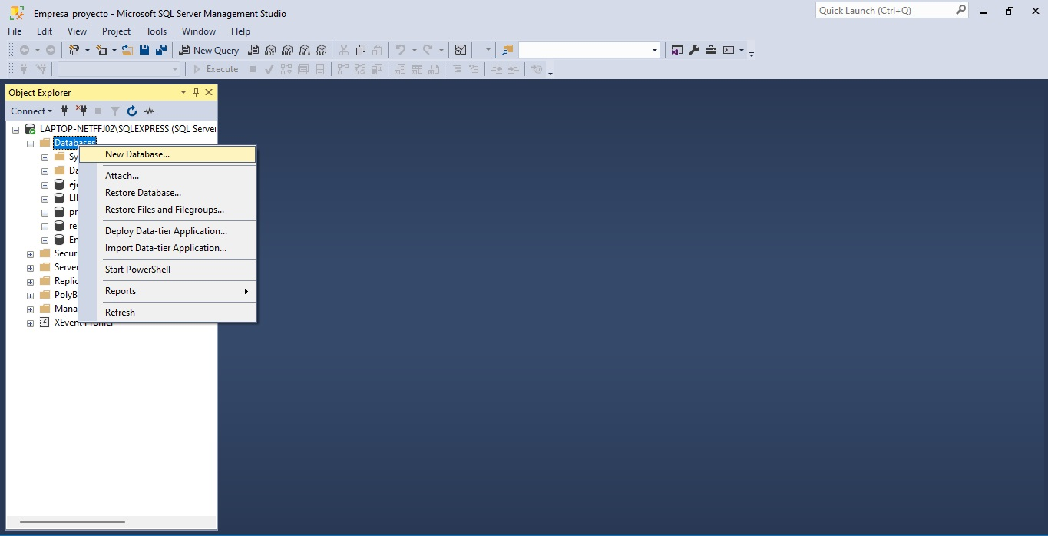

3.- En la base de datos Empresa creada ahcer click derecho y seleccionar New Query, en la venta desplegada crear las tablas Bajo la sentencia CREATE TABLE y debajo poner los nombres de los campos de la tabla con la naturaleza o tipo del dato que van a contener.Luegod r click en Execute y chequear un mensaje de éxito al ejecutar el comando

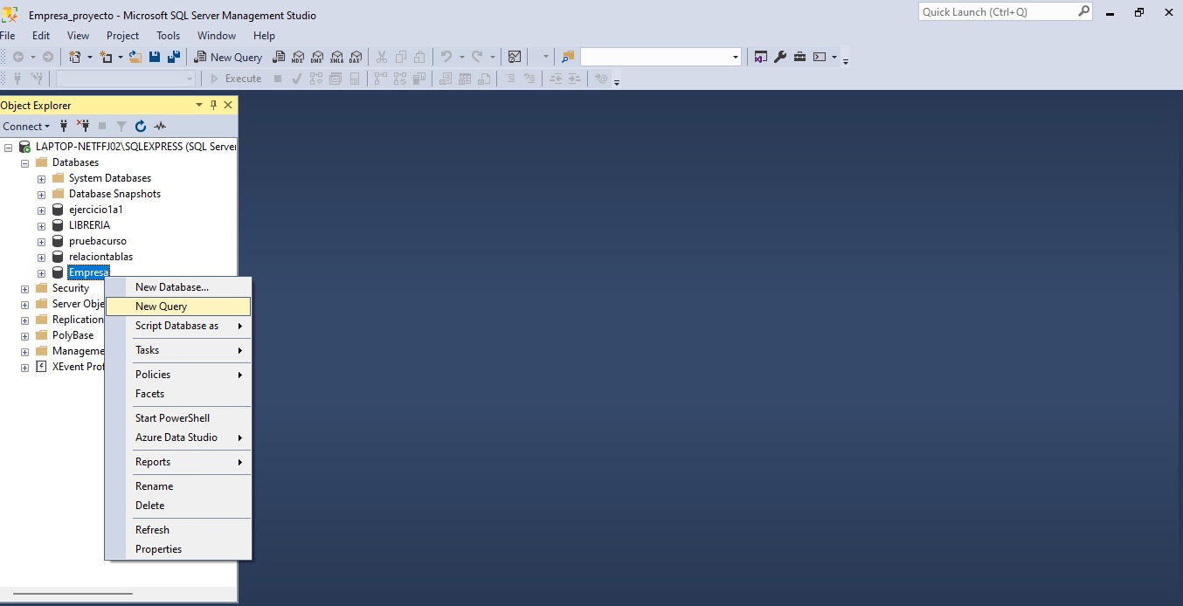

Se crearon las tablas Sucursales, Empleados, Sectores y Productos

4.- Chequear que se crearon las tablas exitosamente, expandiendo la carpeta tablas en el Object Explorer

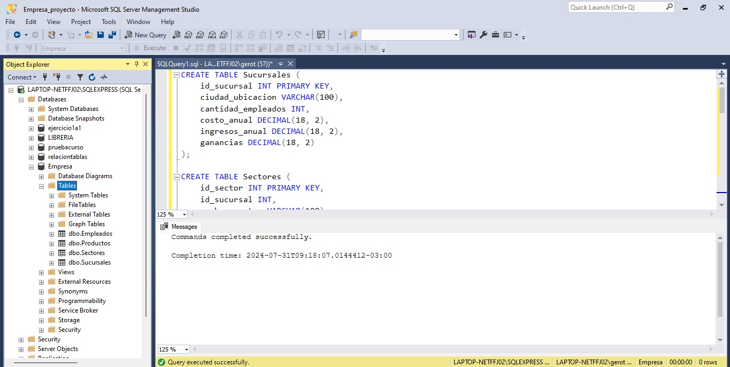

5.- Mediante sentencia INSERT INTO (nombre de tabla)(campos de tabla) VALUES se agregan datos a las distintas tablas en una nueva query generada en la base de datos que permite acceso a una nueva ventana para no generar tanto información en una sola ventana
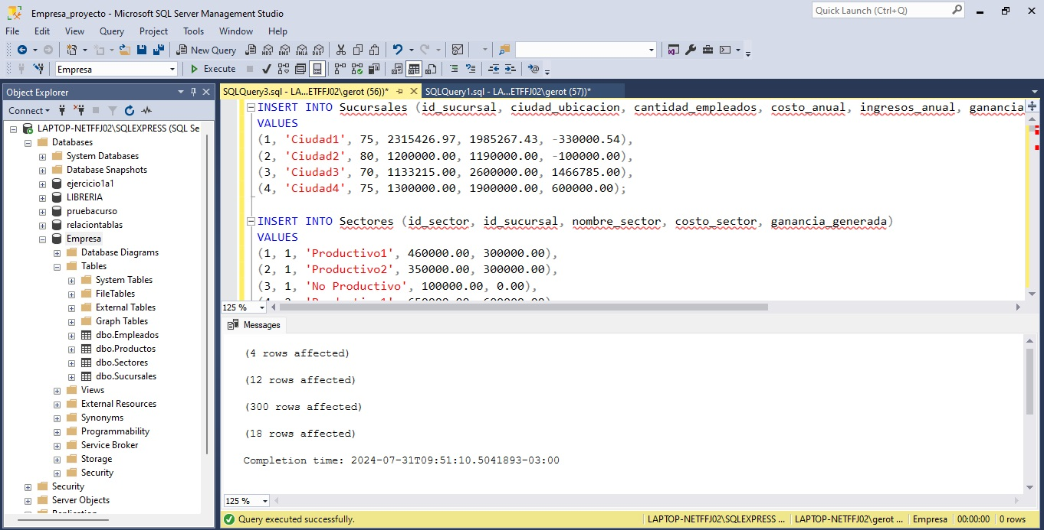

Modelado de relación en base de datos
¿Qué es el modelado de relaciones?

Es el proceso de definir cómo se relacionan los diferentes datos dentro de una base de datos. Estas relaciones pueden ser de varios tipos:

¿Cuál es la importancia del modelado de relaciones?

Organización de datos: Permite estructurar la información de manera lógica y eficiente.
Integridad de datos: Ayuda a garantizar la consistencia y precisión de los datos.
Flexibilidad: Facilita la adaptación de la base de datos a nuevos requerimientos.
Optimización de consultas: Mejora el rendimiento de las consultas a la base de datos.
¿Cómo se implementan estas relaciones?

Claves primarias y foráneas: Las claves primarias identifican de forma única un registro en una tabla, mientras que las claves foráneas hacen referencia a la clave primaria de otra tabla, estableciendo así la relación.
Tablas de unión: En el caso de relaciones muchos a muchos, se utiliza una tabla adicional para conectar los registros de las dos tablas principales.

para este caso en análisis podemos decir:
Una sucursal puede tener muchos empleados y muchos sectores.
Un empleado trabaja en una sucursal y en un sector específico de esa sucursal.
Un producto se vende en una sucursal y pertenece a un sector específico de esa sucursal.

6.-Mediante comando ALTER TABLE agrego claves foráneas para hacer referencia al campo de otra tabla y se relacionen entre si mediante agregados de claves foraneas
Esto lo hago en una nueva query
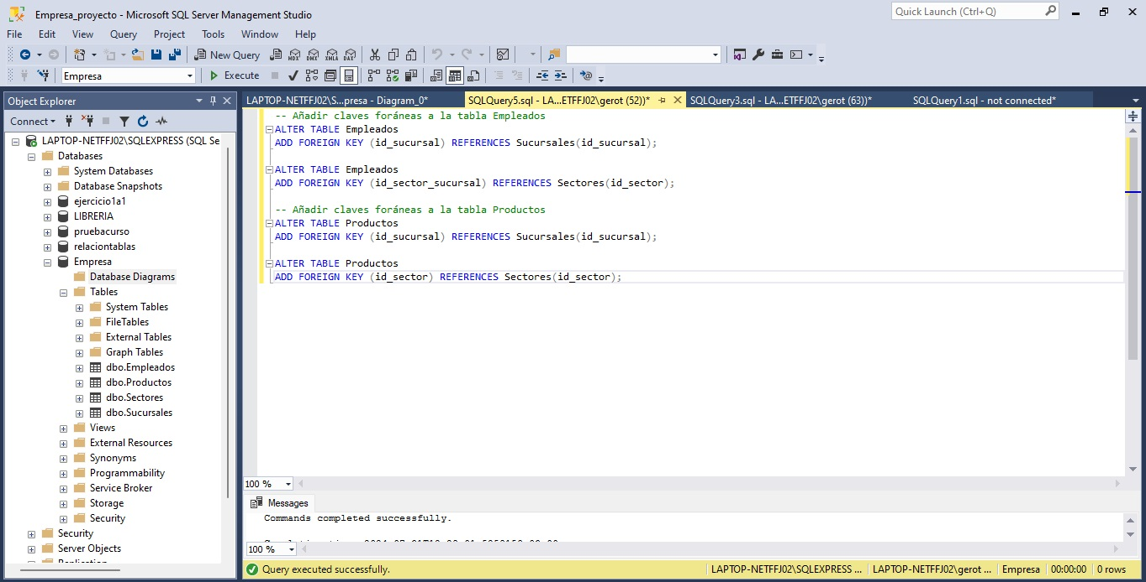

7.- Creadas las tablas, introducidos sus valores y establecidos DER y sus claves podríamos responder a las siguientes preguntas:

A.-¿Cuáles son los empleados y los productos que se fabrican en la misma sucursal 4?

SELECT e.nombre_completo, p.nombre_producto
FROM Empleados e
INNER JOIN Productos p ON e.id_sucursal = p.id_sucursal
WHERE e.id_sucursal = 4;

El INNER JOIN devuelve solo las filas donde hay una coincidencia en ambas tablas. En este caso, muestra los empleados y productos que están asociados con la misma sucursal.

B.-¿Cómo puedo mejorar la velocidad de las consultas que buscan productos por su id_sucursal?

Para mejorar la velocidad de búsqueda se utilizan los índices, estos mejoran el rendimiento de las consultas permitiendo búsquedas más rápidas en la columna indexada.

CREATE INDEX idx_id_sucursal_producto ON Productos(id_sucursal);

C.-¿Cuál es el resumen del costo y el ingreso anual por cada sucursal?

para responder esto se puede crear una vista,estas permiten almacenar una consulta compleja para simplificar la consulta de datos y mejorar la seguridad al limitar el acceso a datos específicos.

Consiste en general en colocar CREATE VIEW AS (ABREVIACION) junto con un SELECT FROM (tabla) y otras sentencias que se quieran a continuación

CREATE VIEW ResumenSucursales AS
SELECT
s.id_sucursal,
s.ciudad_ubicacion,
SUM(p.costo_producto) AS TotalCostoAnual,
SUM(p.precio_venta * p.unidades_vendidas_anual) AS TotalIngresoAnual
FROM
Sucursales s
LEFT JOIN
Productos p ON s.id_sucursal = p.id_sucursal
GROUP BY
s.id_sucursal, s.ciudad_ubicacion;

D.-¿Cómo puedo actualizar el salario anual de un empleado específico y registrar el cambio?

Para contestar esta pregunta podemos utilizar un procedimiento almacenado este mediante un conjunto de instrucciones SQL que se almacenanan en la base de datos para realizar operaciones complejas y repetitivas de manera más eficiente.

El CREATE PROCEDURE utiliza un comienzo y final (BEGIN AND END) y @ para definir parámetros o varialbes locales, aca uno entraría un numero entero para el ID y flotante para salario y este realizaría la actualización en tabla Empleados y lo guardaría en una tabla Auditoria por ejemplo para quede asentado

CREATE PROCEDURE ActualizarSalarioEmpleado
@id_empleado INT,
@nuevo_salario DECIMAL(18, 2)
AS
BEGIN
-- Actualizar salario
UPDATE Empleados
SET salario_anual = @nuevo_salario
WHERE id_empleado = @id_empleado;

-- Registrar cambio en la tabla de auditoría (asumiendo que existe)
INSERT INTO AuditoriaSalarios (id_empleado, salario_nuevo, fecha_cambio)
VALUES (@id_empleado, @nuevo_salario, GETDATE());
END

E.-¿Cómo puedo calcular la ganancia neta de un producto, considerando su costo y precio de venta?

Esto se puede hacer mediante una función, la cual se le ingresan parámetros o valores y devuelve un valor basado en los input que recibió.

Otra vez aparece el CREATE, importante en este caso el RETURN que es el retorno y los parámetros locales @ que recibe

CREATE FUNCTION CalcularGananciaNeta
(
@costo DECIMAL(18, 2),
@precio_venta DECIMAL(18, 2)
)
RETURNS DECIMAL(18, 2)
AS
BEGIN
RETURN @precio_venta - @costo;
END

F.-¿Cómo puedo asegurarme de que cada vez que se inserte un nuevo producto, el costo anual total de la sucursal se actualice automáticamente?

para actualizar algo automáticamente existen los Triggers, estos ejecutan automáticamente una acción en respuesta a ciertos eventos, como inserciones o actualizaciones.

CREATE TRIGGER ActualizarCostoAnual
ON Productos
AFTER INSERT
AS
BEGIN
UPDATE Sucursales
SET costo_anual = (
SELECT SUM(costo_producto)
FROM Productos
WHERE id_sucursal = inserted.id_sucursal
)
FROM inserted
WHERE Sucursales.id_sucursal = inserted.id_sucursal;
END

G.-¿Cómo puedo asignar un bono adicional a los empleados con más de 5 años de antigüedad y cuyo salario anual es mayor a $50,000?

Para esto podemos usar una estructura de control la cual permite gestionar la lógica condicional y repetitiva dentro de procedimientos y consultas.

CREATE PROCEDURE AsignarBonos
AS
BEGIN
DECLARE @id_empleado INT;
DECLARE @salario DECIMAL(18, 2);
DECLARE @antiguedad INT;

DECLARE empleado_cursor CURSOR FOR
SELECT id_empleado, salario_anual, antiguedad
FROM Empleados;

OPEN empleado_cursor;

FETCH NEXT FROM empleado_cursor INTO @id_empleado, @salario, @antiguedad;

WHILE @@FETCH_STATUS = 0
BEGIN
IF @antiguedad > 5 AND @salario > 50000
BEGIN
UPDATE Empleados
SET salario_anual = salario_anual + 5000
WHERE id_empleado = @id_empleado;
END

FETCH NEXT FROM empleado_cursor INTO @id_empleado, @salario, @antiguedad;
END

CLOSE empleado_cursor;
DEALLOCATE empleado_cursor;
END

H.-¿Cómo puedo recorrer todos los productos y actualizar el precio de venta en un 10%?

Esto se puede hacer usando un cursor para recorrer todos los productos y actualizar el precio.

DECLARE @id_producto INT;
DECLARE @precio_venta DECIMAL(18, 2);

-- Declara el cursor para seleccionar los productos
DECLARE productos_cursor CURSOR FOR
SELECT id_producto, precio_venta
FROM Productos;

-- Abre el cursor
OPEN productos_cursor;

-- Fetch la primera fila del cursor
FETCH NEXT FROM productos_cursor INTO @id_producto, @precio_venta;

-- Bucle para recorrer todas las filas del cursor
WHILE @@FETCH_STATUS = 0
BEGIN
-- Realiza la actualización de precios (aumentar precio en un 10%, por ejemplo)
UPDATE Productos
SET precio_venta = @precio_venta * 1.10
WHERE id_producto = @id_producto;

-- Fetch la siguiente fila del cursor
FETCH NEXT FROM productos_cursor INTO @id_producto, @precio_venta;
END;

-- Cierra y libera el cursor
CLOSE productos_cursor;
DEALLOCATE productos_cursor;

